Администрация  сельского поселения  «Кажым» |  |  |  | “Кажым”  сикт овмодчоминса  администрация
ПОСТАНОВЛЕНИЕ
ШУÖМ
от | 12 мая | 2015 г. | № |  | 01/05
Об утверждении схемы расположения
земельного участка ИП Тирон Г.Г.

Рассмотрев ходатайство ООО «Геодезия», руководствуясь статьей 11 Земельного кодекса Российской Федерации, решением Совета МО СП «Кажым» от 28 апреля 2015№ IІІ – 31/123«Об утверждении Положения «О порядке управления, распоряжения и пользования земельными участками на территории МО СП «Кажым», постановлением администрации сельского поселения «Кажым» от 28.04.2015 г. № 15/04 Об утверждении административного регламента предоставления муниципальной услуги
«Утверждение и выдача схем расположения земельного участка на кадастровом плане или кадастровой карте территории муниципального образования», представленными материалами,

Администрация сельского поселения «Кажым» постановляет:

Утвердить схему расположения земельного участка площадью 150,0 кв. м. из состава земель населенных пунктов (кадастровый квартал 11:02:2101001),зона рекреационно-ландшафтных территорий (условно разрешенный вид использования), расположенного по адресу: Республика Коми, Койгородский район, пст. Кажым, для строительства узла связи, согласно приложению.

Глава сельского поселения «Кажым» И.А. Безносикова

Утверждаю: Приложение
Глава сельского поселения «Кажым» к постановлению
__________________ И.А. Безносикова от 12 мая 2015 г.№ 01/05

СХЕМА РАСПОЛОЖЕНИЯ ЗЕМЕЛЬНОГО УЧАСТКА НА КАДАСТРОВОМ ПЛАНЕ ТЕРРИТОРИИ
Земельный участок расположен по адресу:
Республика Коми, Койгородский район, пст. Кажым
Земли населенных пунктов
Разрешенное использование: для строительства узла связи
Зона рекреационно-ландшафтных территорий (условно разрешенный вид использования)
Кадастровый квартал: 11:02:2101001
Масштаб: 1:500
Площадь земельного участка - 150 кв.м.
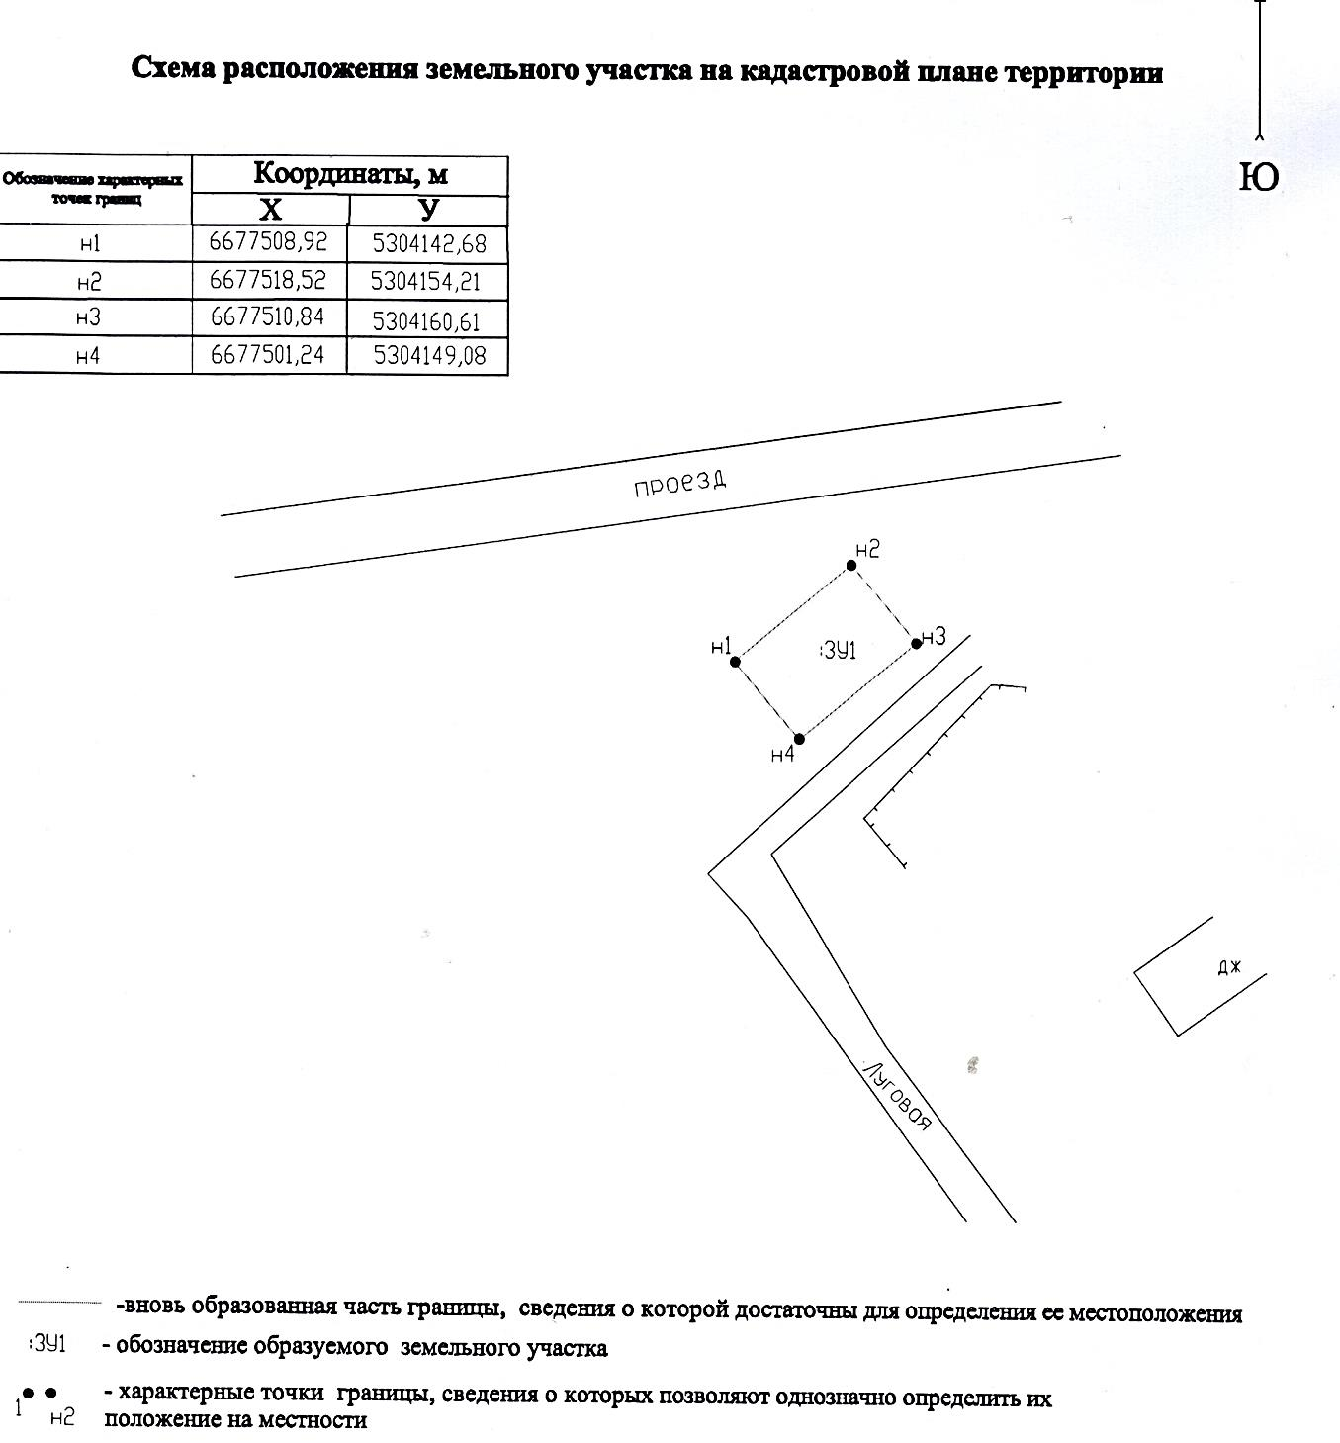
С

Ю

